РЕКОНСТРУКЦИЯ НЕКОТОРЫХ ДИНАМИЧЕСКИХ СИСТЕМ ПО СКАЛЯРНОЙ ВРЕМЕННОЙ ПОСЛЕДОВАТЕЛЬНОСТИ
Городецкий В.Г., v.gorodetskyi@gmail.com, Национальный технический университет Украины "КПИ"
Осадчук Н.П., 13717421@ukr.net, Национальный технический университет Украины "КПИ"

В настоящее время актуальна задача определения параметров системы обыкновенных дифференциальных уравнений (ОДУ) на основе скалярной временной последовательности значений одной из переменных («наблюдаемой») такой системы. В большинстве случаев данную задачу решают с помощью численных методов, например [1]. В то же время, как показано в [2], для некоторых систем ОДУ данную задачу можно решить преимущественно аналитическими методами, с минимальным использованием вычислительных операций.
В соответствии с [1] будем называть искомую систему ОДУ оригинальной системой (ОС), а систему ОДУ, полученную численным методом на основе наблюдаемой переменной ОС – стандартной системой (СС). Была рассмотрена ОС общего вида
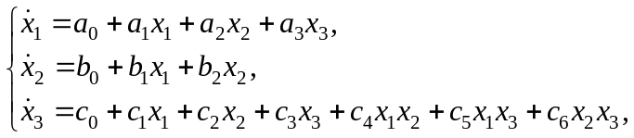 (1)
где 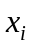 – переменные; 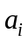, , – постоянные коэффициенты, причем только один из коэффициентов 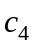, 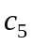, 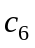 не равен нулю.
Если принять в (1) в качестве наблюдаемой переменную 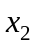, то СС будет иметь вид
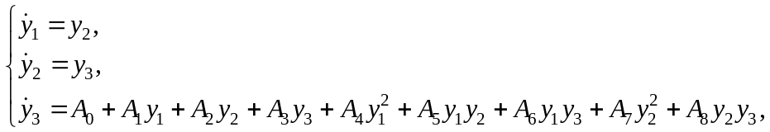 (2)
где 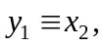 а коэффициенты 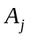 могут быть аналитически выражены через коэффициенты ОС ,,.
Очевидно, что если у двух различных ОС совпадают решения, рассматриваемые как наблюдаемые переменные, то СС, численно реконструированные по этим наблюдаемым, также будут совпадать. Используя этот факт и аналитические соотношения между коэффициентами ОС и СС, можно варьировать коэффициенты ОС так, чтобы коэффициенты СС не изменялись. В результате будет получено семейство оригинальных систем-кандидатов [3], которые будут отличаться структурой (множеством ненулевых коэффициентов в правых частях уравнений).
Была рассмотрена система (1) с коэффициентами 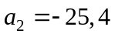; 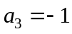; 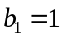; 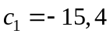; 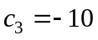; 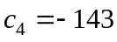 (остальные коэффициенты равны нулю). По наблюдаемой численным методом [1] была реконструирована СС (2) с ненулевыми коэффициентами 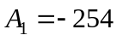; 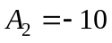; 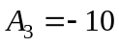; 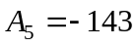. Используя аналитические соотношения между коэффициентами ОС и СС, было сформировано семейство 17 систем-кандидатов, содержащих в правых частях уравнений от 6 до 9 ненулевых коэффициентов. Если имеется дополнительная информация или над исследуемым объектом можно провести дополнительные эксперименты с целью изменения параметров ОС, то можно однозначно выбрать ОС среди систем-кандидатов.
Предложенный метод включает только одну типовую вычислительную процедуру – определение коэффициентов СС. Также метод может быль обобщен на случай систем, отличающихся от (1) и систем более высокого порядка, если известны соотношения, связывающие коэффициенты ОС и СС.

  - Gouesbet G. Reconstruction of the vector fields of continuous dynamical systems from numerical scalar time series // Physical Review A. – N 43. – 1991. – P. 5321-5331.
  - Gorodetskyi V. Analytic reconstruction of some dynamical systems / V. Gorodetskyi, M. Osadchuk // Physics Letters A. – N 377. – 2013. – P. 703-713.
  - Ljung L. System identification: theory for the user. – New Jersey: PTR Prentice Hall Inc., 1987.

